1. Khái niệm tổng quan
1.1 UART là gì?
- UART (Universal Asynchronous Receiver/Transmitter) là giao tiếp nối tiếp bất đồng bộ
- Dùng 2 dây chính:
  - TX (Transmit)
  - RX (Receive)
- Thông số quan trọng:
  - Baudrate (vd: 115200)
  - Data bits (8)
  - Stop bit (1)
  - Parity (None)
STM32 và ESP32 đều hỗ trợ UART phần cứng, nên giao tiếp rất ổn định.
1.2 Mini Protocol là gì?
MIN là giao thức truyền thông nhẹ qua UART, có:
- Frame rõ ràng (SOF, ID, Length, Payload, CRC)
- Tự phát hiện lỗi (CRC)
- Hỗ trợ ACK / retransmit
- Không phụ thuộc nền tảng (STM32, ESP32, AVR đều dùng được)
👉 Phù hợp khi:
- STM32 xử lý real-time
- ESP32 làm AI / WiFi / Camera
- Không muốn tự viết protocol phức tạp
2. Sơ đồ kết nối UART
STM32 ESP32
TX ------> RX
RX <------ TX
GND -------- GND
⚠️ Điện áp
- STM32F103: 3.3V ✔
- ESP32: 3.3V ✔
→ Kết nối trực tiếp, không cần level shifter
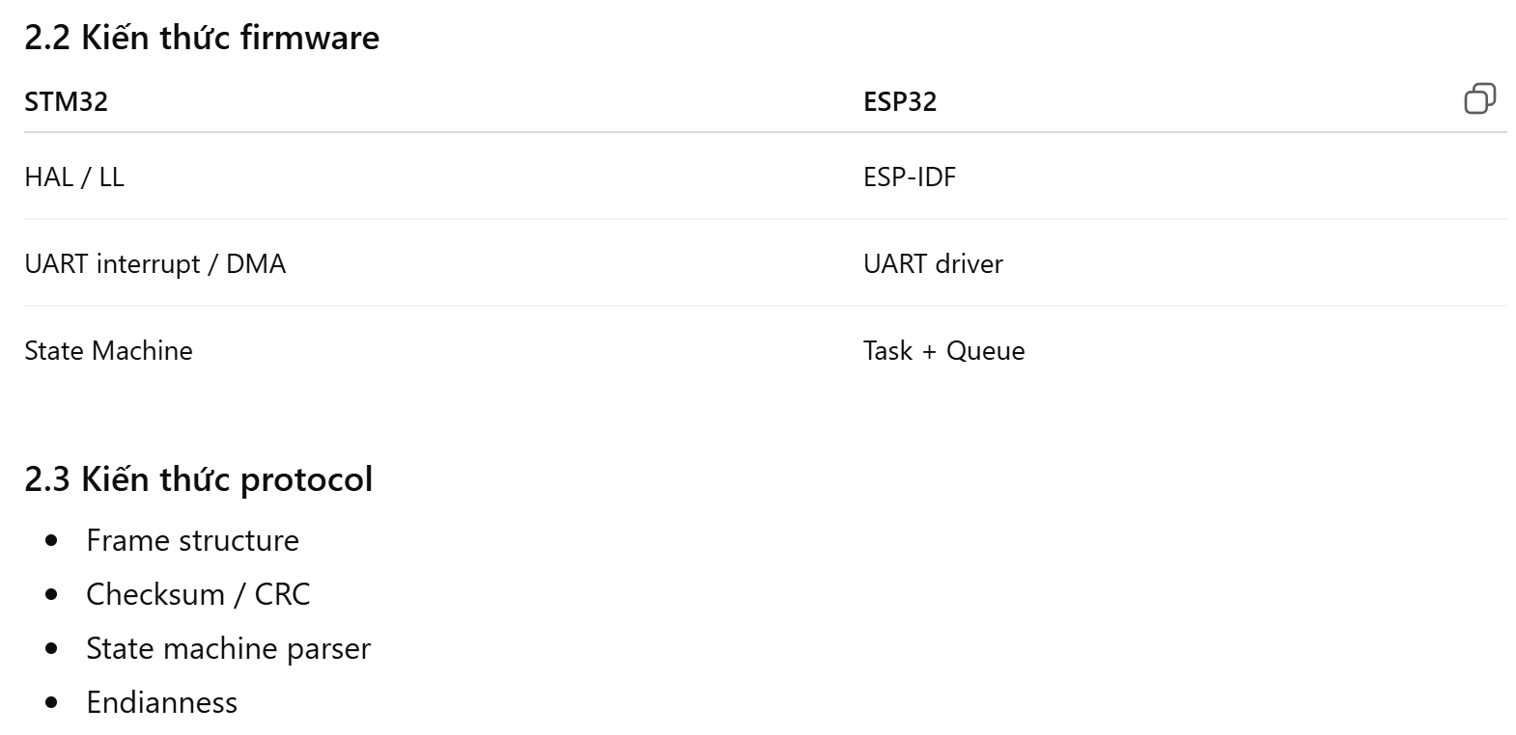
3. Định nghĩa Mini Protocol (RẤT QUAN TRỌNG)
3.1 Frame đề xuất (khuyên dùng)
| SOF | LEN | CMD | DATA... | CHECKSUM |
Trường | Size | Ý nghĩa
SOF | 1 byte | Start of Frame (0xAA)
LEN | 1 byte | Độ dài DATA
CMD | 1 byte | Command
DATA | N byte | Payload
CHECKSUM | 1 byte | XOR tất cả byte
3.2 Ví dụ frame
Gửi lệnh bật LED (CMD = 0x01, DATA = 0x01):
AA 01 01 01 AB
Checksum = AA ^ 01 ^ 01 ^ 01 = AB

5. Các bước thực hiện
Bước 1: Cấu hình UART STM32
- Baudrate: 115200
- Mode: TX/RX
- Interrupt hoặc DMA RX
Bước 2: Cấu hình UART ESP32 (ESP-IDF)
- uart_driver_install
- uart_param_config
- uart_set_pin
Bước 3: Thiết kế protocol parser (state machine)
Bước 4: Test gửi tay bằng UART Monitor
